BRFS分布式文件系统V1.0
性 能 测 试 报 告

当前版本： | 1.0
编写人： | 李倩 | 编写日期 | 2018.09.17
审批人： |  | 审批日期
是否保密： | 是

目 录
一 测试概要 3
1.1 测试背景 3
1.2 测试内容 3
1.3 机器配置 3
二、写数据 3
2.1 测试结果 4
2.2 结果分析 10
三 读数据 11
3.1 测试结果 11
3.2结果分析 17

一、测试概要

1.1 测试背景
BRFS分布式文件系统是一个主要针对海量小文件（快照、图片等）存储而设计的分布式文件存储系统。此系统的开发，首先是因这公司内部各个产品线的需要，再由于当前相关的开源产品无法满足我们在业务上和性能上的需要，才由我们进行自主研发出来的具有高可用、高性能、易扩展的分布式文件系统。本次测试是为了验证系统的读写性能是否达到预期要求。

1.2 测试内容
- 测试fastdfs数据读写性能；
- 测试brfs数据读写性能；

1.3 机器配置
机器配置：
终端类别 | 机器名 | 设备编号 | 配置说明
服务器端 | Test-BRFS02 | 192.168.107.13 | 4C16G1800G
服务器端 | Test-BRFS04 | 192.168.107.14 | 4C16G1800G
客户端 | Test-BRFS01 | 192.168.107.15 | 4C16G1800G
客户端 | Test-BRFS03 | 192.168.107.16 | 4C16G1800G
客户端 | Test-BRFS05 | 192.168.107.17 | 4C16G1800G
客户端 | Test-BRFS06 | 192.168.107.18 | 4C16G1800G
客户端 | Test-BRFS07 | 192.168.107.19 | 4C16G1800G
客户端 | Test-BRFS08 | 192.168.107.20 | 4C16G1800G
带宽：千兆

二、写数据

2.1 测试结果
- 1k文件Fastdfs测试结果：

文件大小 | 线程数 | IO | QPS | CPU(%) | Memory(%) | 流量（in） | 平均响应时间(ms) | 错误率（Error）
1k | 50 | 46,24 | 945.3/s | 2,0.4 | 7,7 | 1.1M,180K | 52 | 0
1k | 100 | 62,29 | 1587.7/s | 4,0.4 | 11.8,7.7 | 1.8M,270k | 63 | 0
1k | 150 | 76,36 | 2276.9/s | 6,0.3 | 13,7.7 | 2.7M,400k | 65 | 0
1k文件Brfs测试结果：
文件大小 | 线程数 | IO | QPS | CPU(%) | Memory(%) | 流量（in） | 平均响应时间(ms) | 错误率（Error）
1k | 50 | 53,43 | 7541.6/s | 59,58 | 21,16 | 9M,9M | 6 | 0
1k | 100 | 75,58 | 12216.9/s | 66,72 | 26,23 | 15M,14M | 7 | 0
1k | 150 | 37,35 | 15767/s | 72,70 | 33,27 | 19M,19M | 10 | 0
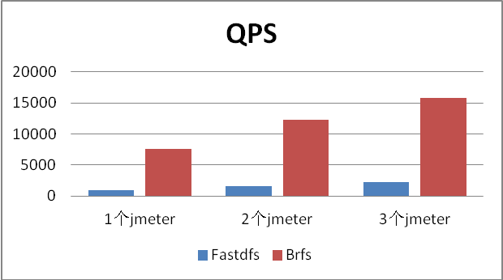
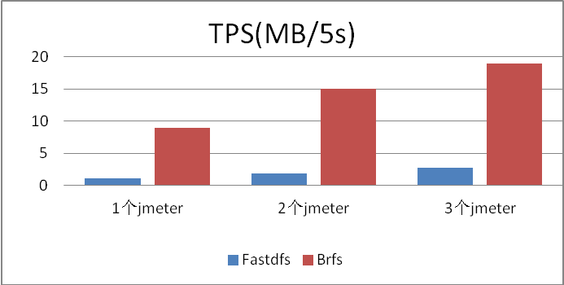
文件大小为1k，每个jmeter并发线程数为50的数据对比：
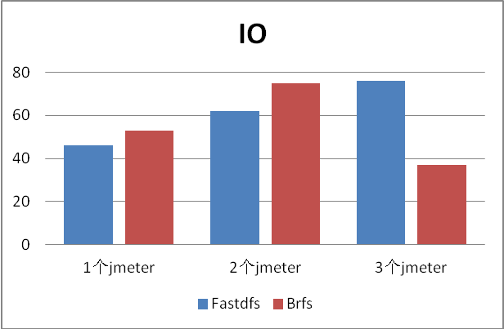
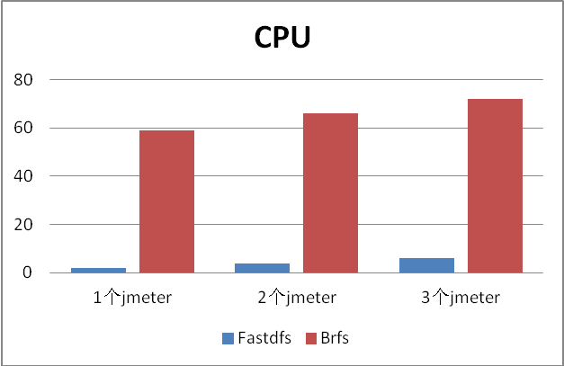
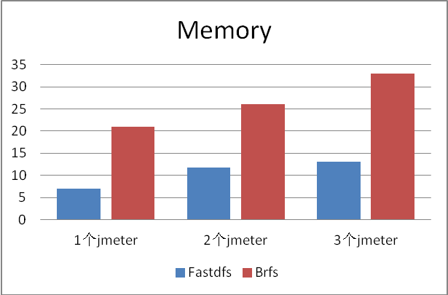

- 5k文件Fastdfs测试结果：
文件大小 | 线程数 | IO | QPS | CPU(%) | Memory(%) | 流量(in) | 平均响应时间(ms) | 错误率（Error）
5k | 50 | 77,52 | 2348.0/s | 12,2 | 7,4 | 11M,3M | 21 | 0
5k | 100 | 91,59 | 3070.1/s | 15,2 | 14,6 | 16M,2.6M | 33 | 0
5k | 150 | 94,51 | 3142.6/s | 14,1 | 14,6.9 | 16M,2M | 48 | 0

5k文件Brfs测试结果：

文件大小 | 线程数 | IO | QPS | CPU(%) | Memory(%) | 流量(in) | 平均响应时间(ms) | 错误率（Error）
5k | 50 | 45,37 | 4815.7/s | 50,55 | 22,22 | 25M,27M | 10 | 0
5k | 100 | 66,57 | 7284.1/s | 64,70 | 26,23 | 36M,40M | 13 | 0
5k | 150 | 68,65 | 8241.4/s | 65,67 | 26,23 | 45M,45M | 21 | 0
文件大小为5k，每个jmeter并发线程数为50的数据对比：
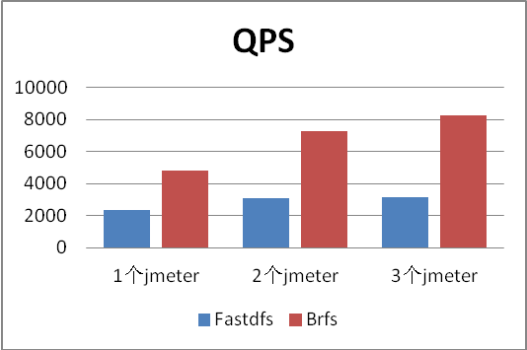
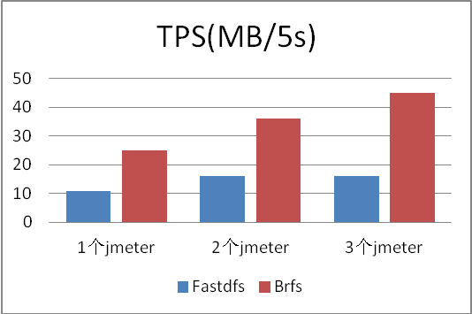
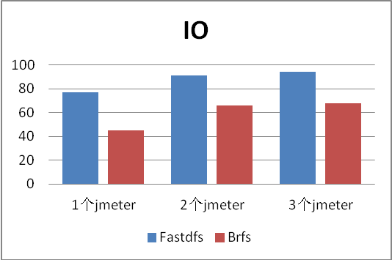
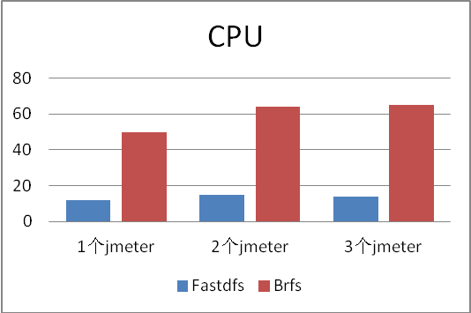

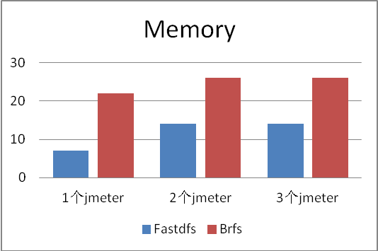
- 200k文件Fastdfs测试结果：
文件大小 | 线程数 | IO | QPS | CPU(%) | Memory(%) | 流量(in) | 平均响应时间(ms) | 错误率（Error）
200k | 50 | 100,54 | 281.4/s | 24,6 | 10,39 | 60M,30M | 177 | 0
200k | 100 | 100,71 | 300.5/s | 26,4 | 11,39 | 65M,27M | 350 | 0
200k | 150 | 100,65 | 291.7/s | 28,5 | 11,39 | 67M,23M | 600 | 0
200k文件Brfs测试结果：
文件大小 | 线程数 | IO | QPS | CPU(%) | Memory(%) | 流量(in) | 平均响应时间(ms) | 错误率（Error）
200k | 50 | 100,100 | 289.3/s | 48,79 | 26,23 | 67M,68M | 171 | 0
200k | 100 | 100,100 | 302.4/s | 49,81 | 27,25 | 68M,67M | 329 | 0
200k | 150 | 100,100 | 297.1/s | 50,86 | 27,25 | 67M,66M | 510 | 0
文件大小为200k，每个jmeter并发线程数为50的数据对比：
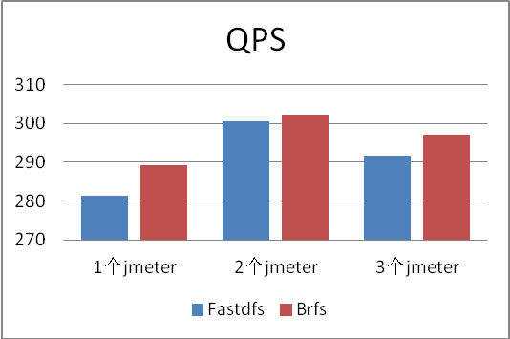
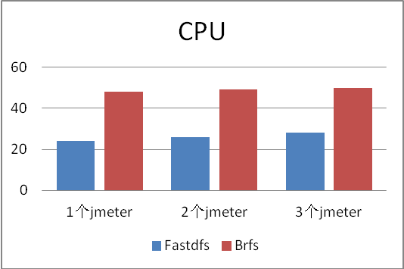
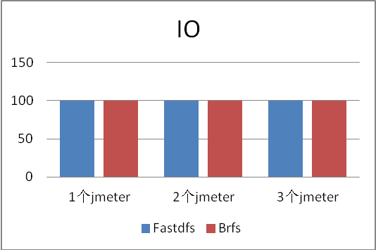
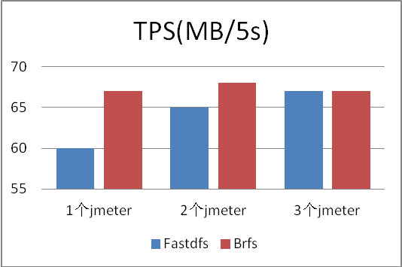

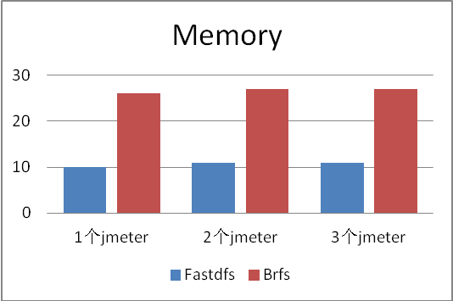
- 1M文件Fastdfs测试结果：

Jmeter个数 | 文件大小 | 线程数 | IO | QPS | CPU(%) | Memory(%) | 流量(in) | 平均响应时间(ms) | 错误率（Error）
1 | 1M | 50 | 100,48 | 60.2/s | 24,6 | 15,43 | 60M,25M | 826 | 0
1 | 1M | 200 | 100,35 | 64.1/s | 30,6 | 15,43 | 75M,25M | 3053 | 0
2 | 1M | 100 | - | - | - | - | - | - | 100%
3 | 1M | 150 | - | - | - | - | - | - | 100%

1M文件Brfs测试结果：
文件大小 | 线程数 | IO | QPS | CPU(%) | Memory(%) | 流量(in) | 平均响应时间(ms) | 错误率（Error）
1M | 50 | 100,100 | 57.0/s | 50,70 | 30,27 | 65M,68M | 867 | 0
1M | 100 | 100,100 | 57.4/s | 59,77 | 40,38 | 67M,69M | 1721 | 0
1M | 150 | 100,100 | 56.8/s | 70,92 | 42,39 | 65M,64M | 2700 | 0
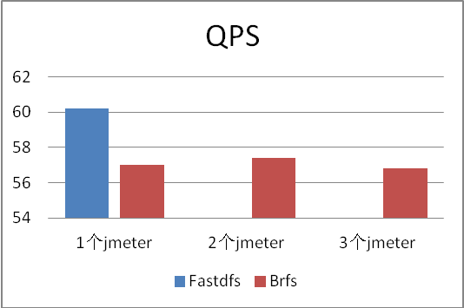
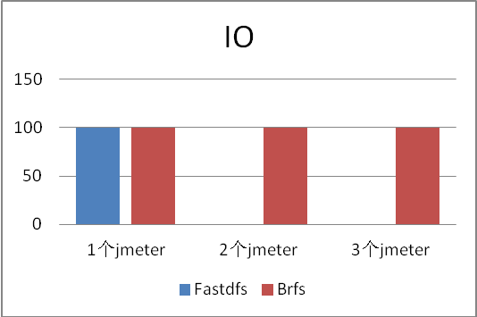
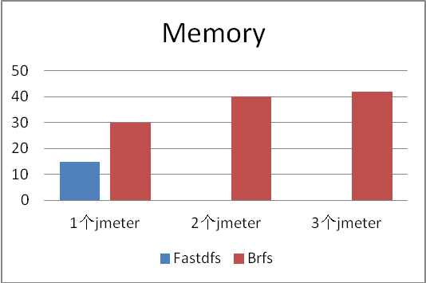
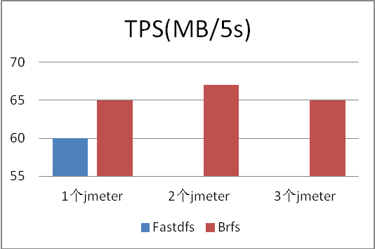
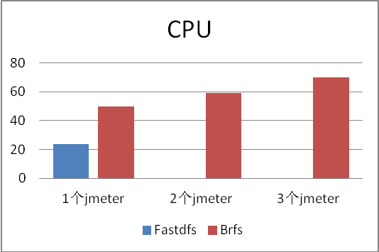
文件大小为1M，每个jmeter并发线程数为50的数据对比:

2.2 结果分析
1.QPS: fastdfs不同文件大小写数据QPS分别为：1k 2276.9/s;5k 3142.6/s;200k 300.5/s;1M 60.2/s.brfs不同文件大小写数据QPS分别为：1k 15767/s;5k 8241.4/s;200k 302.4/s;1M 57.4/s.可以看出200k以下文件brfs写数据有明显优势；
2.TPS:1k文件brfs的带宽是fastdfs的将近10倍，随文件增大，brfs的优势会逐渐减小但仍明显；
3.IO:fastdfs和brfs都会随文件大小增大io增大，200k以上io均达到100%；
4.CPU:不同文件大小BRFS都比fastdfsCPU利用率高
5.Memory：BRFS和FASTDFS都是不同文件大小随并发量增大内存利用率会增大，然后趋于平稳。

三、读数据

3.1 测试结果
- 1k文件Fastdfs测试结果：
文件大小 | 线程数 | IO | QPS | CPU(%) | Memory(%) | 流量(out) | 平均响应时间(ms) | 错误率（Error）
1k | 50 | 0,0 | 72301.4/s | 86,0.25 | 12,7 | 76M,100B | 0 | 0
1k | 100 | 0.7,1 | 97886.7/s | 98,0.2 | 13,7 | 104M,110B | 0 | 0
1k | 150 | 2,1 | 105958.5/s | 99.7,0.2 | 13,7 | 111M,110B | 1 | 0
1k | 200 | 0,0 | 107762/s | 99.8,0.2 | 13,7 | 112M,110B | 1 | 0
1k | 250 | 0,0 | 108514.8/s | 99.9,0.1 | 13,7 | 113M,110B | 2 | 0
1k | 300 | 0,0 | 109911.7/s | 99.8,0.25 | 13,7 | 114M,120B | 2 | 0
1k文件Brfs测试结果：
文件大小 | 线程数 | IO | QPS | CPU(%) | Memory(%) | 流量(out) | 平均响应时间(ms) | 错误率（Error）
1k | 50 | 3,3 | 35633.3/s | 55,56 | 11.9,9.4 | 20M,20M | 1 | 0
1k | 100 | 4,5 | 46030.9/s | 67,67 | 12,9 | 26M,25.5M | 1 | 0
1k | 150 | 4,3 | 51160.3/s | 73,72 | 12,9 | 29M,28M | 2 | 0
1k | 200 | 3,2 | 59922.5/s | 80,80 | 12.5,9.7 | 33M,32M | 3 | 0
1k | 250 | 2,3 | 60287.3/s | 81,80 | 12.5,9.7 | 34M,34M | 4 | 0
1k | 300 | 2,5 | 62305.7/s | 85,86 | 13,10 | 35M,36M | 5 | 0
1k | 350 | 3,3 | 63782.8/s | 88,87 | 13,10 | 36M,36M | 6 | 0
1k | 400 | 3,4 | 68055.9/s | 92,92 | 12.7,10 | 39M,39M | 6 | 0
1k | 700 | 3,4 | 73065.3/s | 93,95 | 12.9,10 | 41M,41M | 10 | 0

文件大小为1k，并发线程数为50、100、150的数据对比：

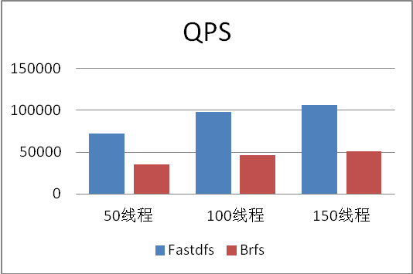
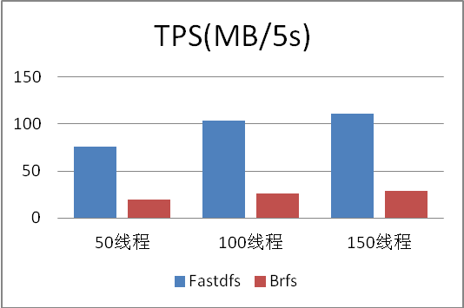
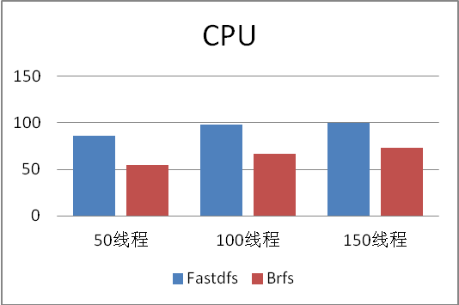

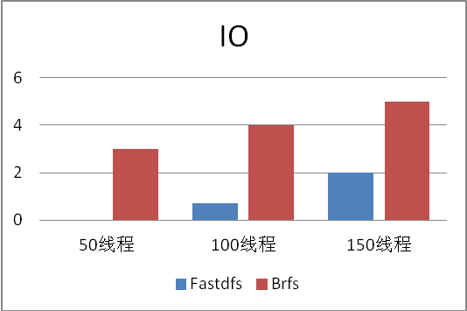
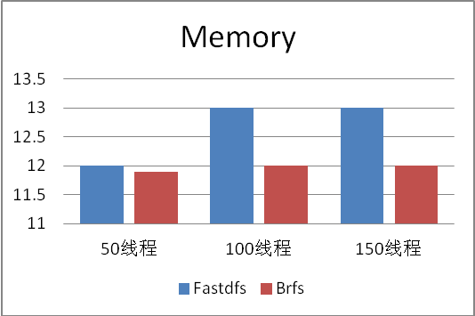

- 5k文件Fastdfs测试结果：
文件大小 | 线程数 | IO | QPS | CPU(%) | Memory(%) | 流量(out) | 平均响应时间(ms) | 错误率（Error）
5k | 50 | 0,1 | 22862.4/s | 37,0.2 | 13,7 | 114M,100B | 2 | 0
5k | 100 | 0.7,1 | 23097.2/s | 38,0.2 | 13,7 | 116M,100B | 4 | 0
5k | 150 | 0.7,0.9 | 23048.9/s | 33,0.25 | 13,7 | 116M,130B | 6 | 0

5k文件Brfs测试结果：

文件大小 | 线程数 | IO | QPS | CPU(%) | Memory(%) | 流量(out) | 平均响应时间(ms) | 错误率（Error）
5k | 50 | 2,3 | 31408.1/s | 50,51 | 14,11.9 | 82.5M,82M | 1 | 0
5k | 100 | 2,2 | 39181.7/s | 62,61 | 14.4,11.9 | 101M,101M | 2 | 0
5k | 150 | 3,5 | 40422/s | 63,63 | 14.4,12 | 105M,104M | 3 | 0
5k | 200 | 3,4 | 42442.6/s | 65,66 | 14.5,12 | 110M,110M | 4 | 0
5k | 250 | 5,3 | 42826.2/s | 65,65 | 14.5,12 | 110M,110.5M | 5 | 0
文件大小为5k并发线程数为50、100、150的数据对比：
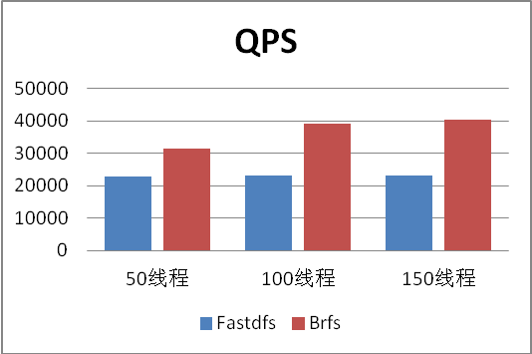
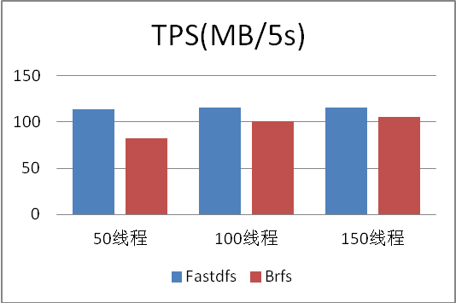
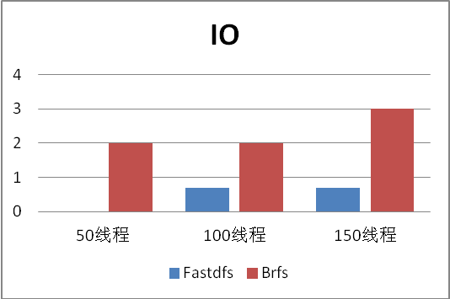
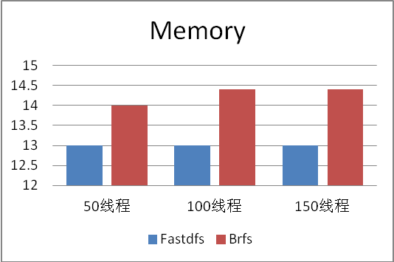
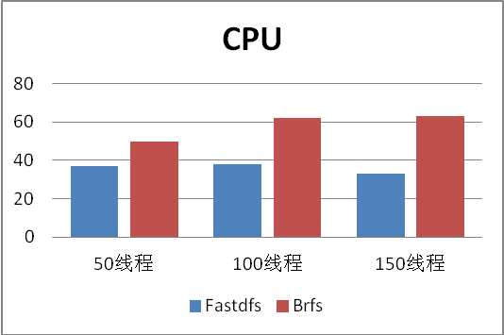

- 200k文件Fastdfs测试结果：

文件大小 | 线程数 | IO | QPS | CPU(%) | Memory(%) | 流量(out) | 平均响应时间(ms) | 错误率（Error）
200k | 50 | 0.6,0 | 112.7/s | 4,0.1 | 18,9 | 114.6M,130B | 441 | 0
200k | 100 | 0.6,0.7 | 113.2/s | 6,0.2 | 18,9 | 115.3M,100B | 880 | 0
200k | 150 | 0.6,0.9 | 113.7/s | 6,0.1 | 18,9 | 115.4M,120B | 1300 | 0
200k文件Brfs测试结果：
文件大小 | 线程数 | IO | QPS | CPU(%) | Memory(%) | 流量(out) | 平均响应时间(ms) | 错误率（Error）
200k | 50 | 3,3 | 897.4/s | 5,5 | 22,19.5 | 90M,90M | 54 | 0
200k | 100 | 2,2 | 824.3/s | 5,5 | 22,19.5 | 82M,82M | 113 | 0
200k | 150 | 3,4 | 830.2/s | 4,4 | 22,19.5 | 83M,83M | 180 | 0
文件大小为200k，并发线程数为50、100、150的数据对比
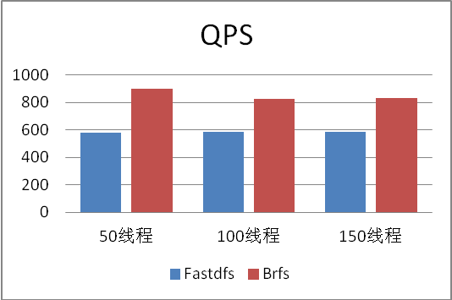
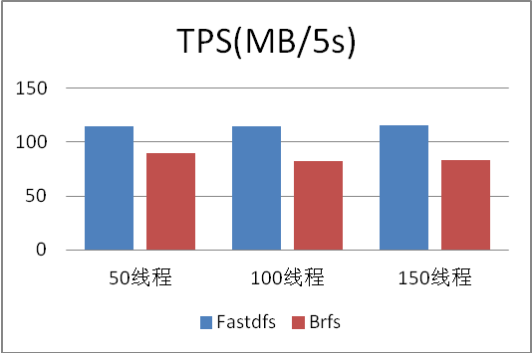
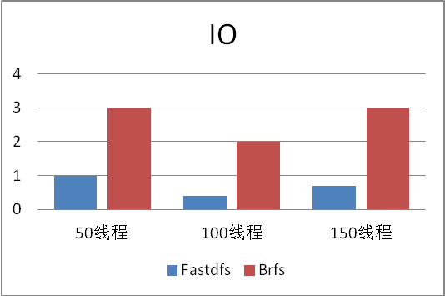
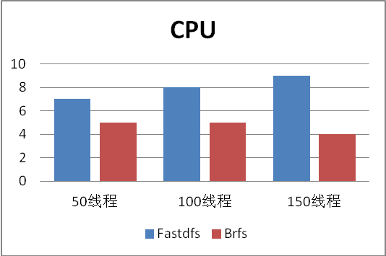

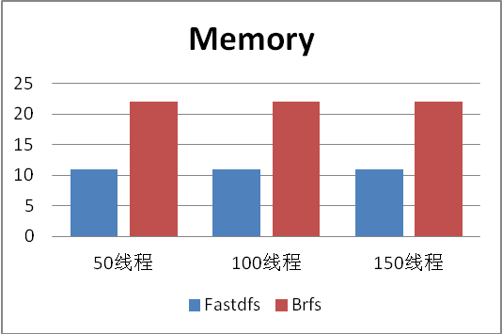

- 1M文件Fastdfs测试结果：

文件大小 | 线程数 | IO | QPS | CPU(%) | Memory(%) | 流量(out) | 平均响应时间(ms) | 错误率（Error）
1M | 50 | 0.6,0 | 112.7/s | 4,0.1 | 18,9 | 114.6M,130B | 441 | 0
1M | 100 | 0.6,0.7 | 113.2/s | 6,0.2 | 18,9 | 115.3M,100B | 880 | 0
1M | 150 | 0.6,0.9 | 113.7/s | 6,0.1 | 18,9 | 115.4M,120B | 1300 | 0

1M文件Brfs测试结果：
文件大小 | 线程数 | IO | QPS | CPU(%) | Memory(%) | 流量(out) | 平均响应时间(ms) | 错误率（Error）
1M | 50 | 3,8 | 157.3/s | 2,2 | 30,27.8 | 81M,82M | 300 | 0
1M | 100 | 3,4 | 175.5/s | 2,2 | 30,27 | 90M,90M | 540 | 0
1M | 150 | 2,3 | 175.6/s | 2,2 | 30,27.8 | 90M,90M | 850 | 0
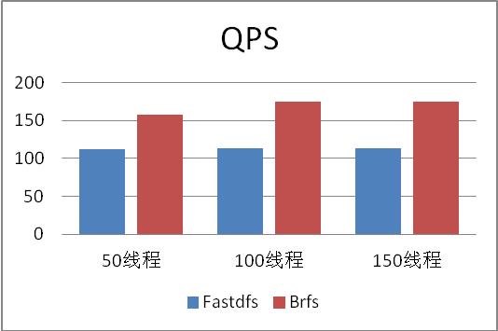
文件大小为1M，并发线程数为50、100、150的数据对比：
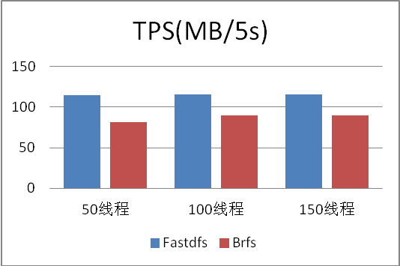
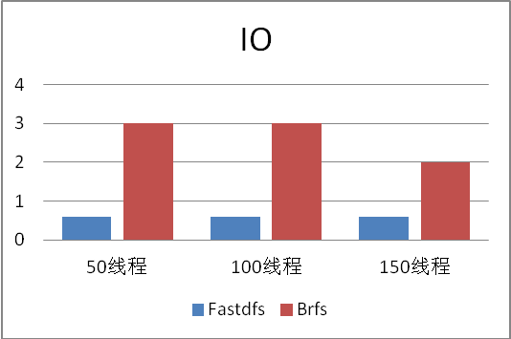
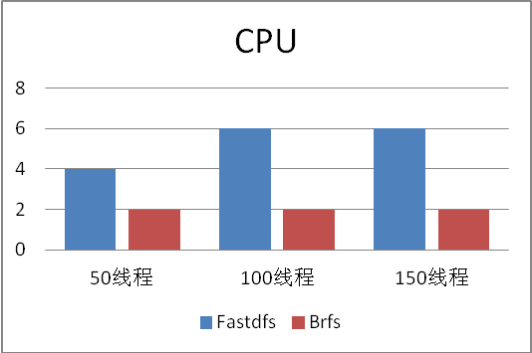
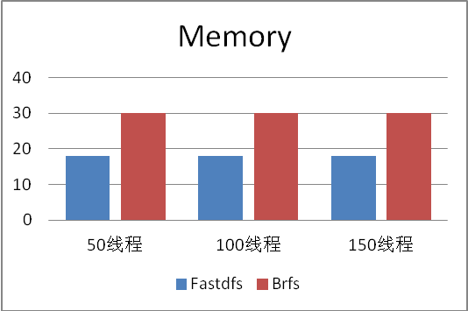

3.2结果分析

- QPS: fastdfs不同文件大小读数据QPS最大值分别为：1k 109911.7/s;5k 23097.2/s;200k 583/s;1M 113.7/s.brfs不同文件大小读数据QPS最大值分别为：1k 73065.3/s;5k 42826.2/s;200k 830.2/s;1M 175.6/s.可以看出brfs 1K文件读性能低于fastDfs，5K以上文件比fastDfs高。
- TPS:fastdfs 5k以上文件带宽会达到最大，brfs不同文件大小随并发量增大带宽会增大；
- IO：由于brfs读数据没有缓存，所以io较高；
- CPU:fastdfs和brfs随文件增大CPU利用率会降低；
- Memory：5k以上文件fs都比fastdfs内存利用率高，相同文件大小随并发量增大内存变化不明显。

四、边读边写

4.1 测试结果
1k文件边读边写50，100，200线程测试结果对比如下：
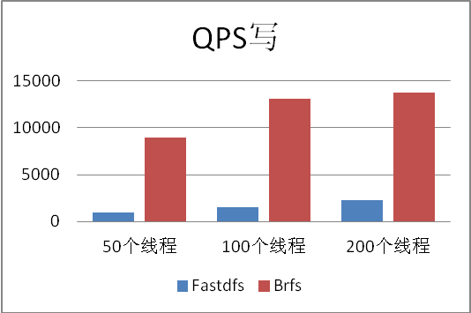
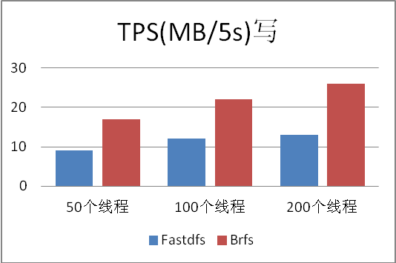
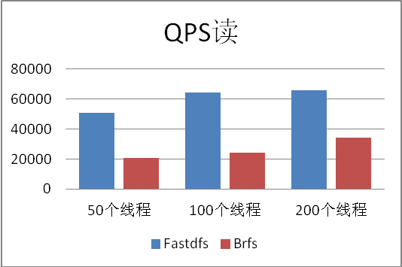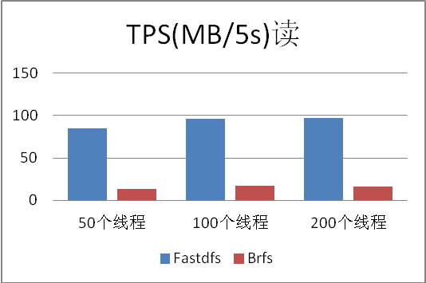

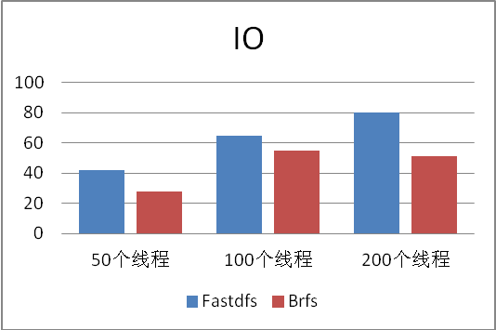
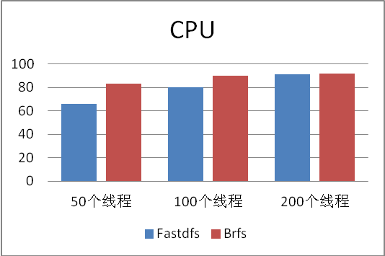
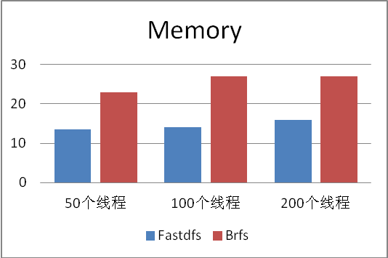
1k文件fastdfs测试结果：
文件大小 | 线程数 | IO | QPS(读/写) | CPU(%) | Memory(%) | 流量(out/in) | 平均响应时间(ms)(读/写) | 错误率（Error）
1k | 50 | 42,26 | 50904.7/s  /948.4/s | 66,0.25 | 13.6,7 | 85M,190k  /9M,5k | 0/52 | 0
1k | 100 | 65,26 | 64194.8/s  /1521.6/s | 80,0.25 | 14,7 | 96M,260k  /12M,6k | 1/65 | 0
1k | 150 | 80,38 | 65958.8/s  /2312.1/s | 91,0.35 | 16,7 | 97M,400k  /13M,6k | 2.5/85 | 0

1k文件Brfs测试结果：

文件大小 | 线程数 | IO | QPS(读/写) | CPU(%) | Memory(%) | 流量(out/in) | 平均响应时间(ms)(读/写) | 错误率（Error）
1k | 50 | 28,20 | 20574.8/s  /8998.4/s | 83,85 | 22.9,23.7 | 13M,13M  /17M,17.3M | 2/5 | 0
1k | 100 | 55,42 | 24414.5/s  /13127.1/s | 90,90 | 27,25 | 17M,18M  /22M,21M | 4/7 | 0
1k | 150 | 41,30 | 29328.6/s  /13766.4/s | 93,95 | 27.6,25 | 19M,19M  /25M,25M | 6/14 | 0

4.2 结果分析
1.1k文件边读边写，fastdfs写的QPS最大为2312.1/s,brfs写的QPS最大为13766.4/s;fastdfs读的QPS最大为65958.8/s, brfs读的QPS最大为29328.6/s；
2.随并发量增大fastdfs的磁盘io增大，brfs则没有明显变化；
3. CPU利用率都变化不大，fastdfs最高91%，brfs最高93%；
4.内存使用率都在逐渐增加，fastdfs最高16，brfs最高27。

五、总体分析
- 写数据BRFS明显优于fastdfs；
- 读数据BRFS的5k以上文件优于fastdfs，1k文件不如fastdfs；
- 启动多个regionNode，随机停掉一台不会丢数据；启动多个dataNode，定时停启某个磁盘节点，副本平衡恢复正常，不会丢数据；系统很好的保证了副本的一致性。

